单线图自动布局：一个有意思的小问题
最近写了个开源的电气单线图编辑器（sldeditor），里头有个看似不起眼、实则反复打磨过好几轮的部件：自动布局。
它干的事情很简单 —— 给定一堆元件和连线，自动算出每个元件画在画布上的 (x, y, 旋转角)。但要让生成的图”看着像样”，要远比”不报错”困难。这篇随便聊聊这个算法的设计思路，以及一路上踩过的坑。

为什么这件事不简单
单线图（Single Line Diagram，SLD）是变电站、配电系统的标准化技术图。一张典型的图有这么几条特征：
- 母线水平，元件竖着挂，链状的开关从上往下串
- 同电压母线在同一水平线（典型双母线、三段母线）
- 变压器把高压母线和低压母线连起来，自然产生跨电压等级的”层”
- 接线整齐、不交叉，相同电气节点的引线靠近彼此
这些约束乍看都不算什么，但放到一起就形成了一个有趣的小问题：布局不是物理上的重力或弹簧仿真，而是一组结构化的领域审美。在通用力导向算法（force-directed graph drawing）下出来的图，专业人员一看就知道是机器画的 —— 连线扭曲、母线倾斜、变压器横在中间。
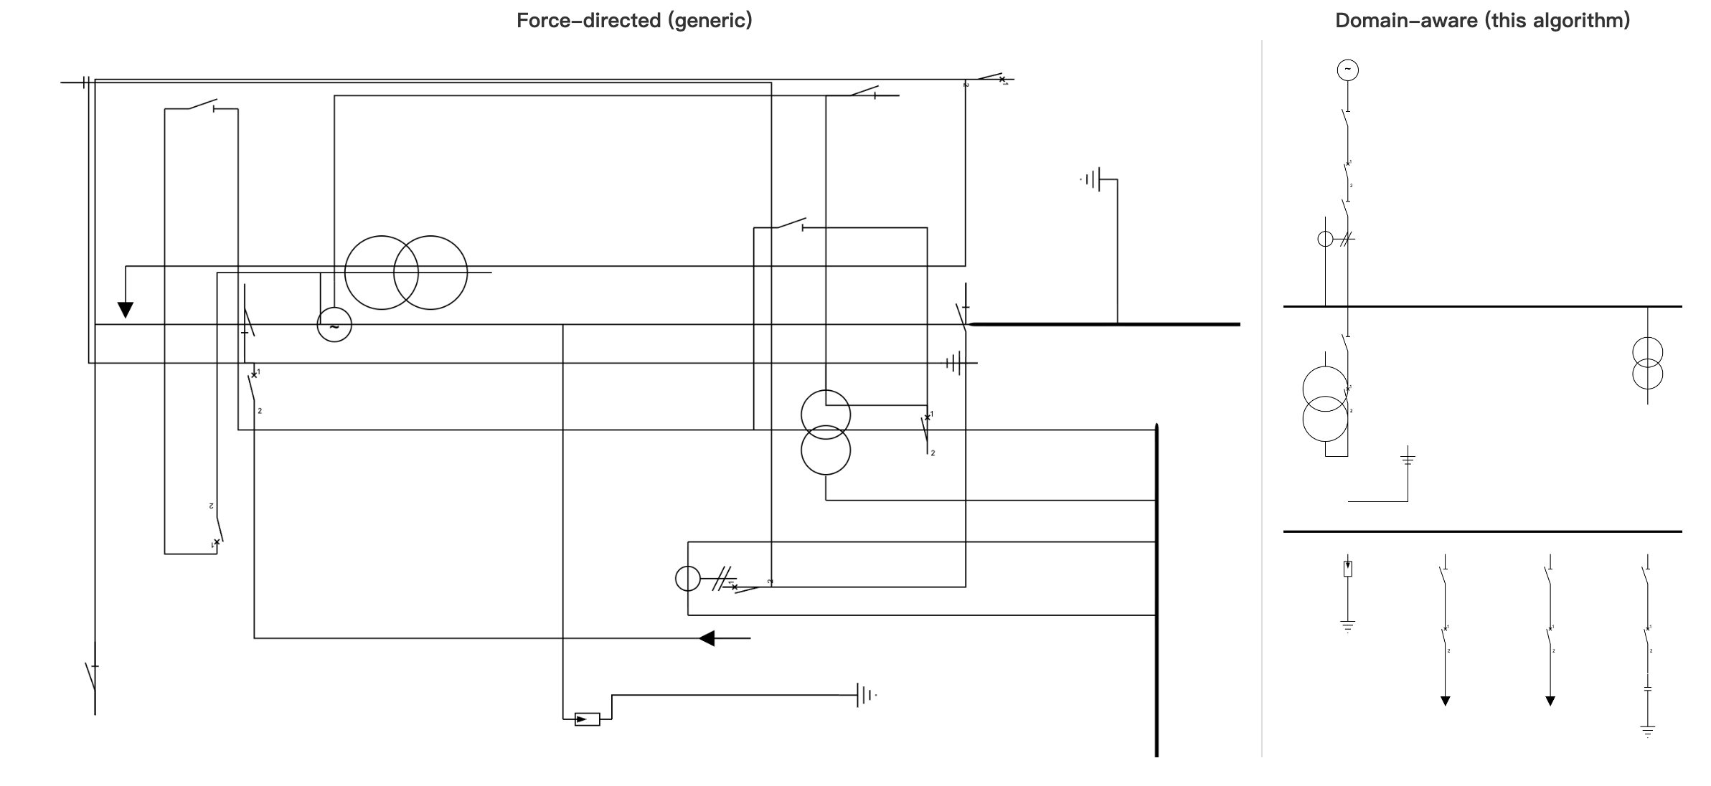
同一份数据，左：通用 force-directed 算法的输出；右：本算法的输出
要做”看上去像电气工程师手画的”图，必须把领域规则编码进算法本身。我把这个算法分成几个相对独立的层级，下面一层层说。

元件库：先把”形状”建模对
每个元件（断路器、隔离开关、变压器、负荷……）在元件库里被定义成一段 SVG 加一组端子（terminal）：
{
"id": "breaker",
"viewBox": "-7 -22 15 46",
"width": 15,
"height": 46,
"svg": "...",
"terminals": [
{ "id": "t1", "x": 0, "y": -20, "orientation": "n" },
{ "id": "t2", "x": 0, "y": 20, "orientation": "s" }
]
}
端子有位置（在元件本地坐标系下）和朝向（“出线方向”）。这两条信息构成了布局的物理基础：把一个端子”贴到母线上”，等价于把元件平移到 母线坐标 - 端子本地坐标。把元件旋转 180°，端子的朝向跟着翻一翻。
这个看似平凡的建模决定了后面所有事的清爽程度。如果元件只有”宽高”没有”端子位置”，你就无法精确地把电气节点对齐；如果端子没有”朝向”，你就无法判断”这个开关接到母线上后，链应该往上长还是往下长”。

母线 / 链 / 节点：三个核心抽象
整个布局算法围绕三个概念展开：
母线（busbar） 是水平的”主轴”，元件挂在它上面。母线本身是一根线段，宽度（span）按它承载的内容动态计算。
链（chain） 是一串首尾相连的元件，从母线出发往一个方向延伸。比如一条馈线：母线 → 隔离开关 → 断路器 → 负荷。链上每个元件占据一列，按朝向竖直排列。
电气节点（electrical node） 是一组”电势相同”的端子集合 —— 物理上接到同一根铜排或同一个汇流点。节点的概念在源数据里是隐式的：JSON 里写若干条 connection 数组（成员两两共点），算法用并查集（union-find）把它们合并成等价类。
并查集这一步看似纯数据结构问题，但它直接决定了后面”放置时谁该挨着谁”。早期的版本没有显式的节点概念，靠遍历 connection group 一对一地链式放置，结果遇到三个并联分支挂在同一汇流点时，BFS 会把它们硬塞进一条竖列里 —— 后两个挨着第一个排队、还会撞母线。
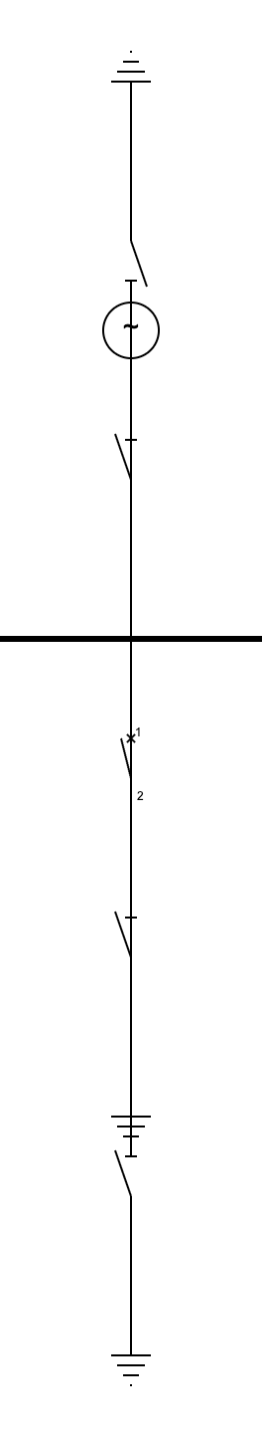
早期版本的并联分支：QE7 被推到了母线上方，QE6 串在 QE1 下面
一旦把”节点”作为一等公民，这类问题立刻消失：同节点的所有未放置元素，作为并联分支沿垂直方向铺开就行。
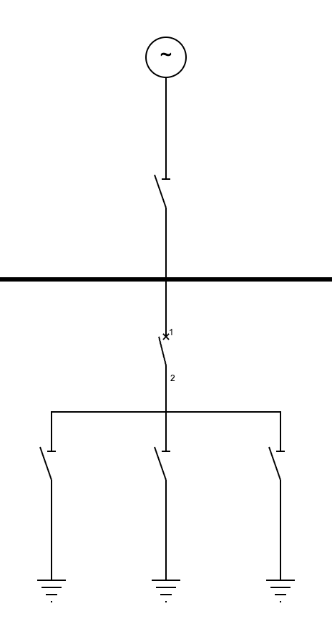
修复后：QE1 / QE6 / QE7 三个并联挂在 QF2 下方同一根 rake

分层：让母线”垂直堆叠”还是”水平并排”
这是这个算法里我觉得最微妙的一层。
直觉上，多条母线就该一根接一根从上往下堆。但实际遇到双母线（两根 220kV 母线 + 母联开关）时，这个直觉就翻车了 —— 两根同电压等级的母线应该左右铺开、共用一条水平线，而不是垂直堆叠。
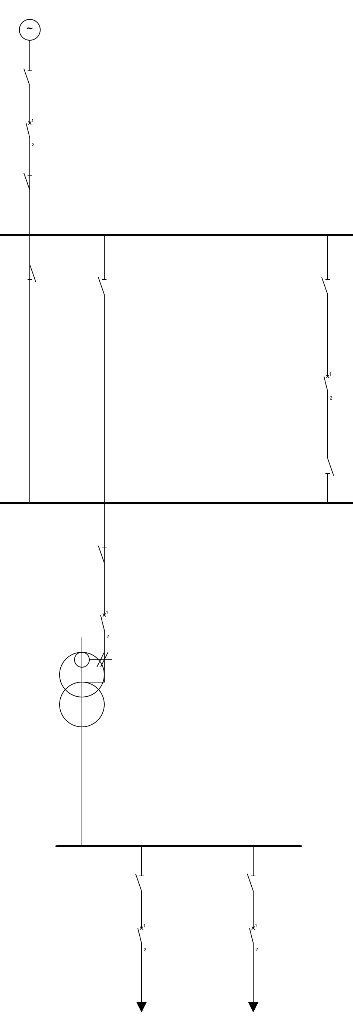
堆叠版本：BI 在上、BII 在下、母联那条线跨过整张图
解决办法是给每条母线分一个层级（tier）。从源端母线开始 BFS，遇到变压器（vertical linker）跨层 +1，遇到母联（horizontal linker）保持同层。同层母线共用 Y 坐标、横向铺开；跨层之间的 Y 间距由变压器链长动态决定。
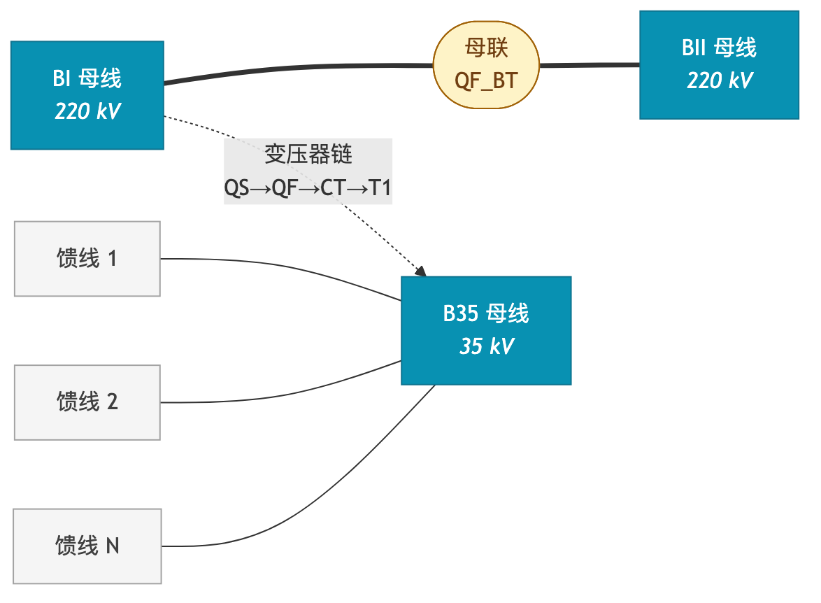
分层拓扑：BI/BII 同 level 0 水平铺开，B35 在 level 1，变压器链从 BI 接到 B35
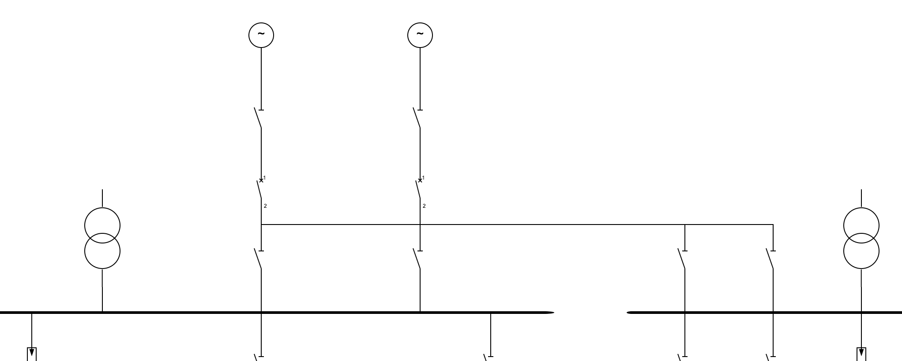
分层版本：双母线左右铺开同 Y，B35 在下方
横向 / 纵向 linker 的分类不是配置出来的，而是自动检测的。变压器走一种 BFS（“找到 ≥2 条不同母线，路径上经过自己”），母联走另一种（“两个端子分别 BFS 到不同母线，路径上不允许穿过变压器”）。后一条规则非常关键 —— 它让算法能区分”线路断路器”（一端是电网、不是 linker）和”母联断路器”（两端都是母线、是 linker），不靠用户标注。

宽度从下往上推
母线的宽度（span）不是固定的，而是自下而上递归算出来的。
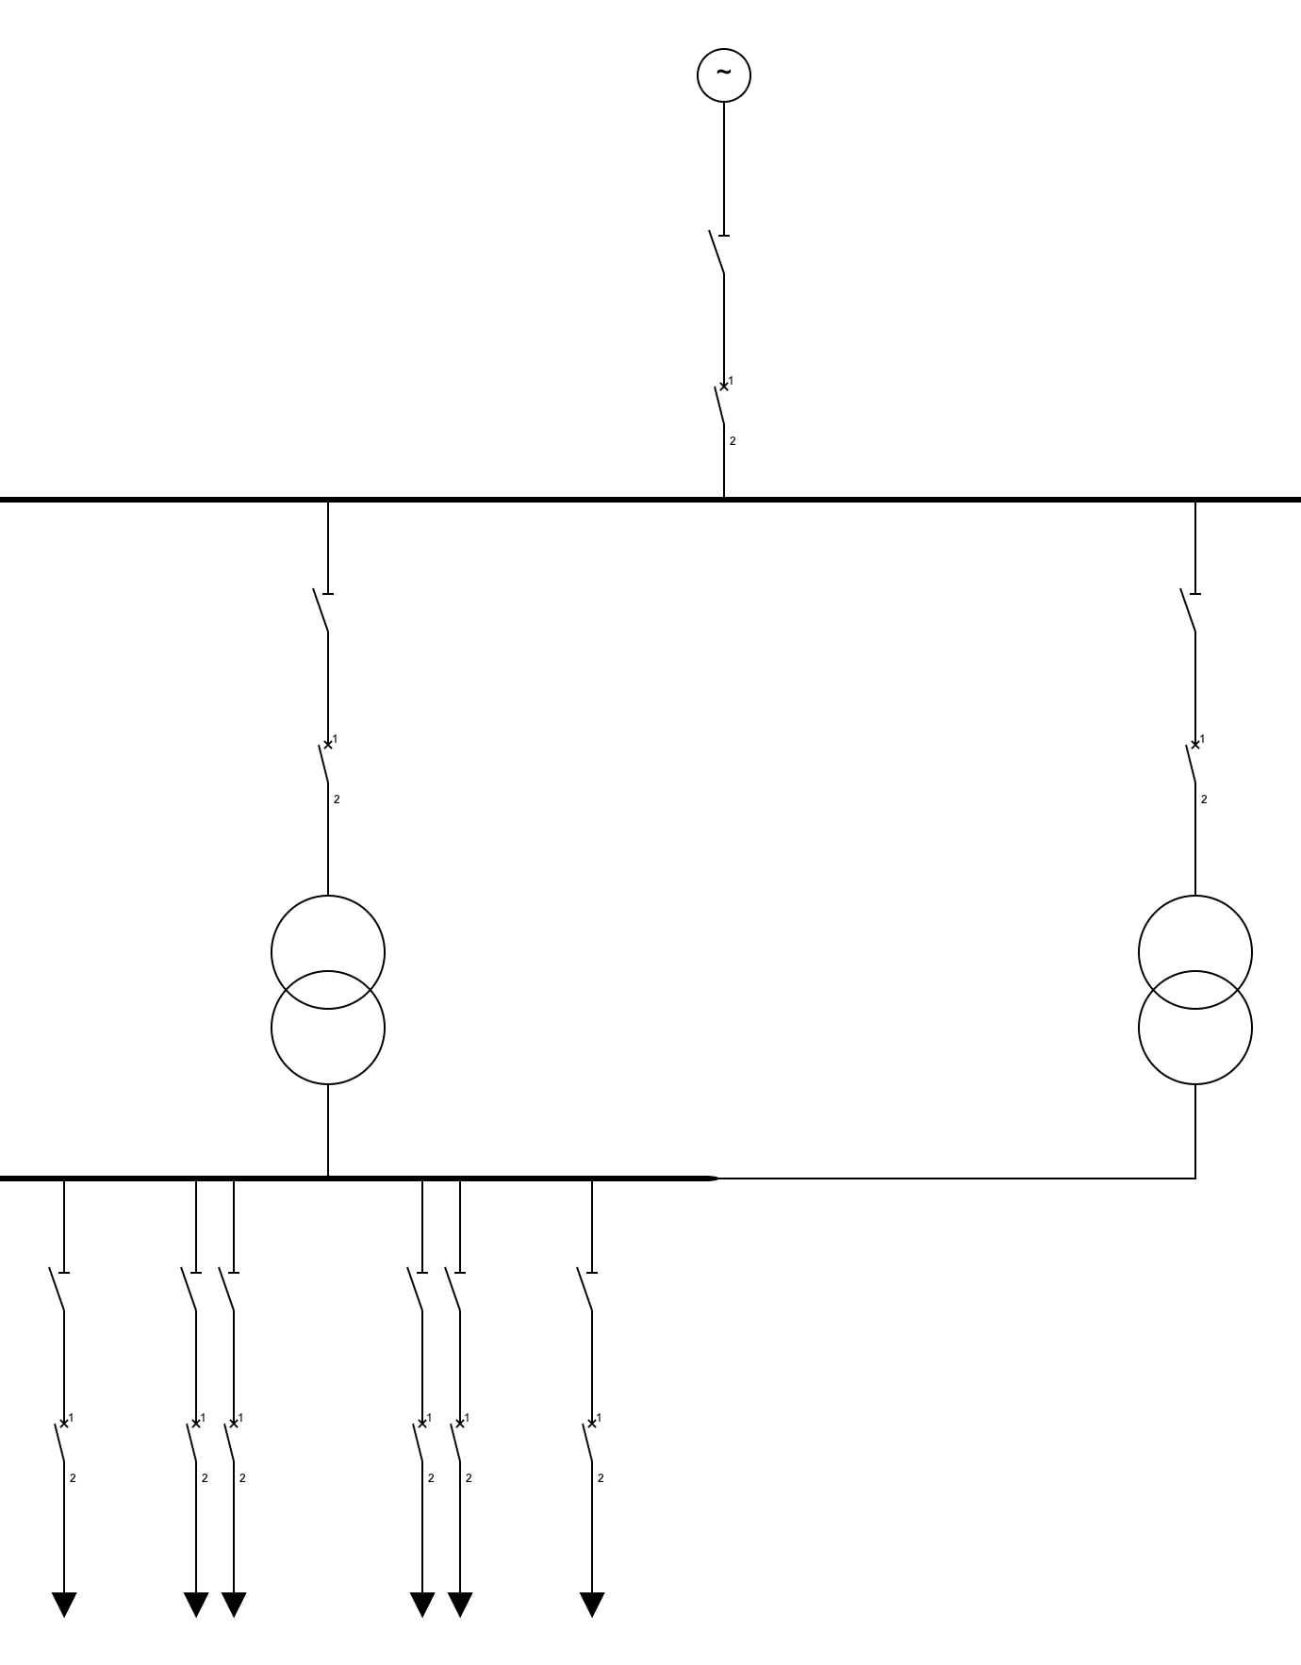
span 自下而上传播：B2、B3 各自由内容决定宽度，再推动 B1 拉宽以容纳两个变压器槽位
每条母线下挂的若干”槽位”（slot）宽度之和，加点边距，就是它需要的最小宽度。普通元件的槽位宽度就是它自己的 SVG 宽度（向上取一个最小间距）。但如果某个槽位是”通往子母线的引入位”（比如变压器的高压侧引线），它的槽位宽度必须 ≥ 子母线的宽度 + 间距，否则两条子母线在画布上会水平重叠。
这条规则递归往上传播：B2 上挂 4 条馈线 → B2 宽度 ≈ 400px → B1 上 T1 那一槽宽度 ≥ 480px。如果 B1 同时还挂着 T2（通往 B3），那 B1 至少得有 ≥ 800px 才能不让 B2/B3 在画面上互相叠到。这是我整个算法里花了最长时间想清楚的一步。一旦算出每条母线的宽度，后面的”母线放在哪个 X、子母线又放在哪个 X”几乎是机械的：父母线居中放，每个子母线放在它对应槽位的 X 上。

并联分支：节点 + 投票 + 不动点
接下来是把”挂”在母线下方的元件们摆好。这部分是另一个反直觉的地方：两个端子在同一个电气节点上 ≠ 它们应该挨着排。
举个具体的：
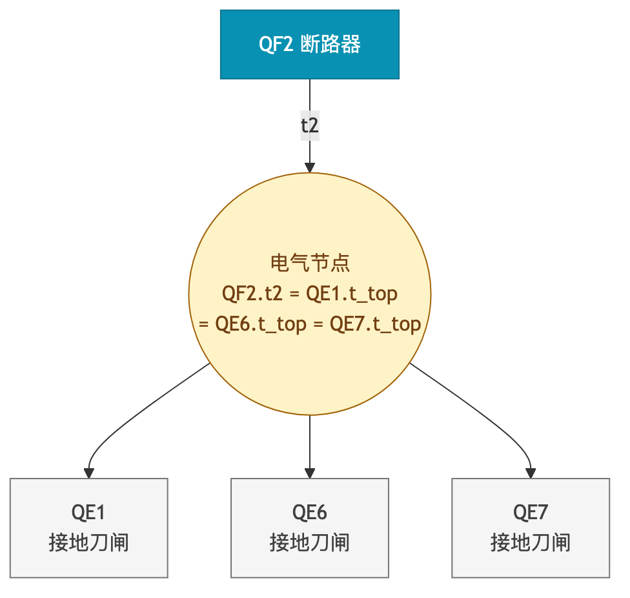
QF2 下方的电气节点同时连接 QE1/QE6/QE7 三个接地刀闸
数据上这是 4 个端子在同一节点，物理上是 QF2 下方一根短水平母排连着三个并联的接地刀闸。
修法是把节点作为一等公民。每个电气节点先找出已放置的端子作为 anchor 候选；然后通过投票选 anchor —— 看每个未放置元素和哪个已放置端子在原始 connection 里直接共现，给那个候选投一票，得票最多的当选；最后把所有未放置元素沿 anchor 出线方向的垂直方向铺开。
投票这步看似奇怪，但它优雅地解决了 anchor 歧义。比如多个 tap 都接到同一根母线、某个新元件该指向哪个？让”原始 connection 共现”做仲裁，比按 BFS 顺序”先到先得”靠谱多了。
外面再包一层不动点循环：每轮把能放的全放了，下一轮新放的元素成为更下层未放置元素的 anchor。这避免了”先深后广”和”先广后深”的取舍 —— 只要有进展就再来一轮，没进展就停。

槽位的微妙之处
母线下方的槽位排序也藏着一些细节。
最容易想到的是按 tap 在源数据里的顺序均匀分布。但当母线之间有水平连接（母联）时，这就不对了：母联的链头希望落在靠近对方母线的那一端。比如 BI 上的 QS_BT_I 应该在 BI 的右侧（贴近 BII），而 BII 上的 QS_BT_II 应该在 BII 的左侧（贴近 BI），这样母联那条线最短。
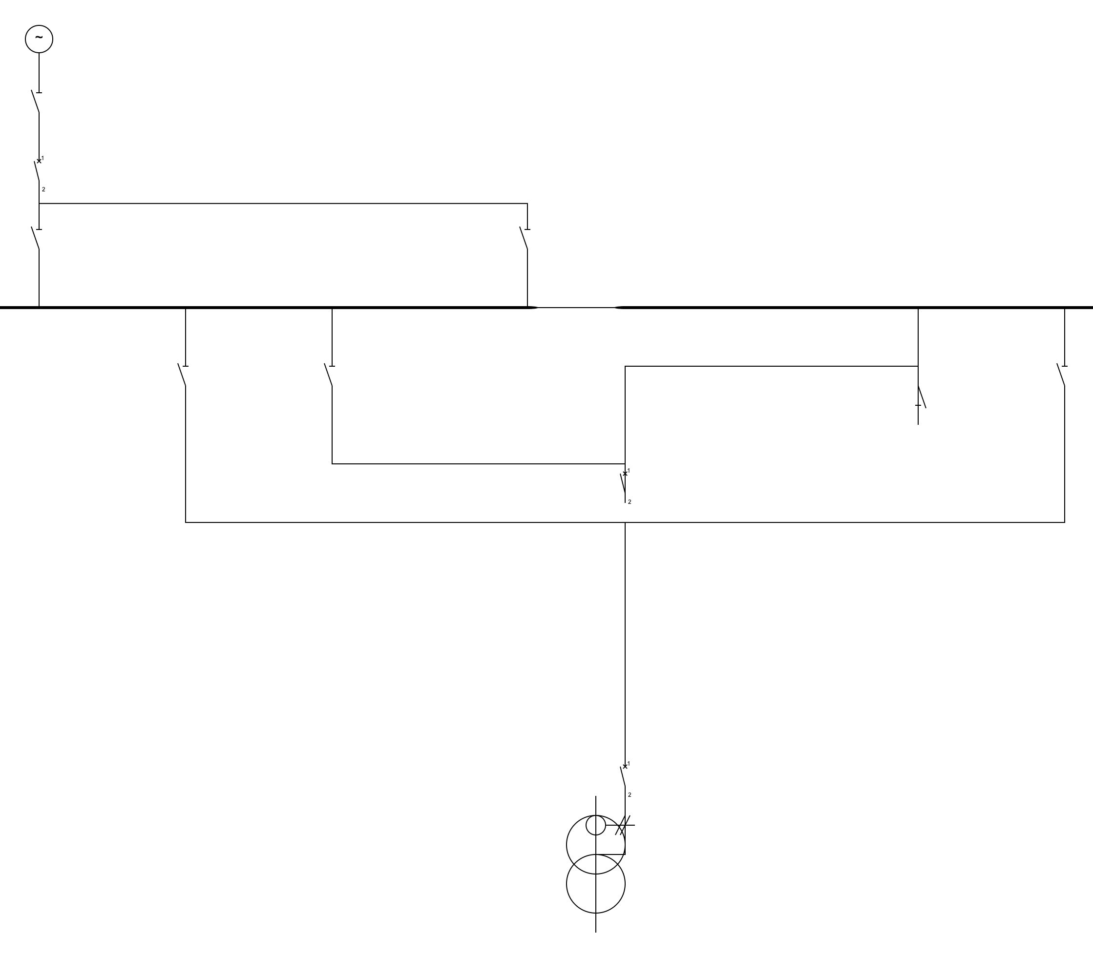
不排序：母联端子卡在母线中间，跨母联画了一条长水平线
引入”目标 X”概念：每个 tap 沿连接图 BFS，找它最近能到的另一条已放置母线，用对方的 X 作为这个 tap 的偏好位置。然后按偏好升序排序、从左往右分配槽位。
但还有一个 tiebreak 问题：宽槽位（变压器引入位，可能 800+ px）和窄槽位（母联开关，80 px）如果偏好同向，谁排前？答案是宽的居中、窄的极端。窄槽位被推到边缘后才能真正贴近对方母线；如果让宽槽位先占边缘位置，它的中心反而离不到边、还把窄槽位挤到中间。这条规则我盯着输出看了好一会儿才悟出来。
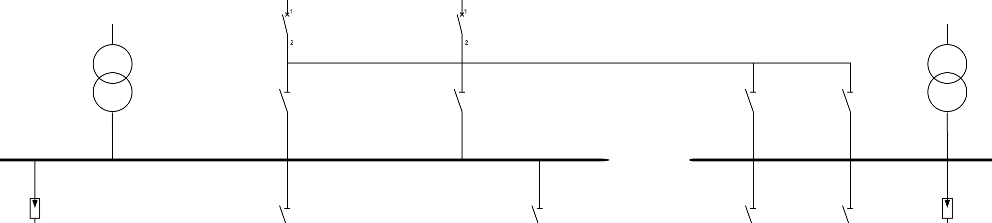
排序后：QS_BT_I 在 BI 右边缘、QS_BT_II 在 BII 左边缘，母联是短的 L 形引线

复杂 case：3 母线变压器与母联横放
整个算法稳定下来后，开始拿真实 fixture 拍：220kV 双母线 + 母联 + 主变 + 35kV 母线 + 多条馈线。这时候会跳出几个新问题。
第一个：3-bus 变压器。 双母线下挂的主变 T1 实际上通过两个隔离开关（QS_T1_I 接 BI、QS_T1_II 接 BII）汇合到 T1 的一端 —— 物理上是个 Y 形分叉：
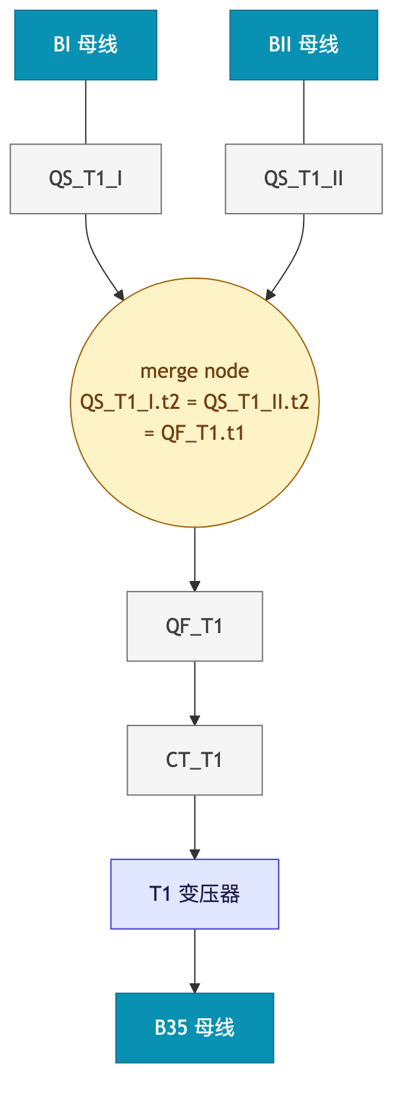
3-bus T1 的 Y 形拓扑：BI 和 BII 各自经隔离开关汇合到 merge node，链接 QF_T1 → CT_T1 → T1 → B35
早期 BFS 走到第一条母线就停，T1 注册为 2-bus linker，另一边的 QS_T1_II 就退化成 BII 的普通 tap，引线被迫斜跨到 QF_T1 那一列，画出来一根难看的对角长线。
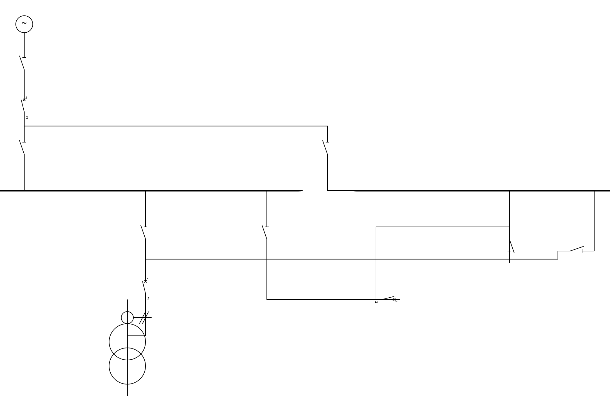
T1 只识别两条母线时：QS_T1_II 的引线对角斜跨整个母线宽度
修法分两步。首先把 BFS 改成不停、走完全图，T1 的 attachments 真实记录成 [{BI, t1}, {BII, t1}, {B35, t2}] 三条边。然后让 placeLinker 识别多个上游 attachments：把所有同 level 的 chain head 找出来，linker 放在它们 X 坐标的中点。
这一步只解决了 linker 自身的位置；chain 上其他元件（QF_T1、CT_T1）还呆在 BI 的列里，T1 跑到中点反而让 CT_T1.t2 → T1.t1 多了一根 320px 的横向引线。所以又加了一个反向链行走 —— 从 linker 出发沿 chain 一步步往母线方向走，每一步把元件钉到 linker 的 X 列上，直到撞到一个多端子节点（merge node）就停。撞到 merge node 之后剩下的事就交给 auto-route：QS_T1_I.t2 / QS_T1_II.t2 / QF_T1.t1 三个端子在同一节点，渲染时画成横向 rake + Tee 形下挂。
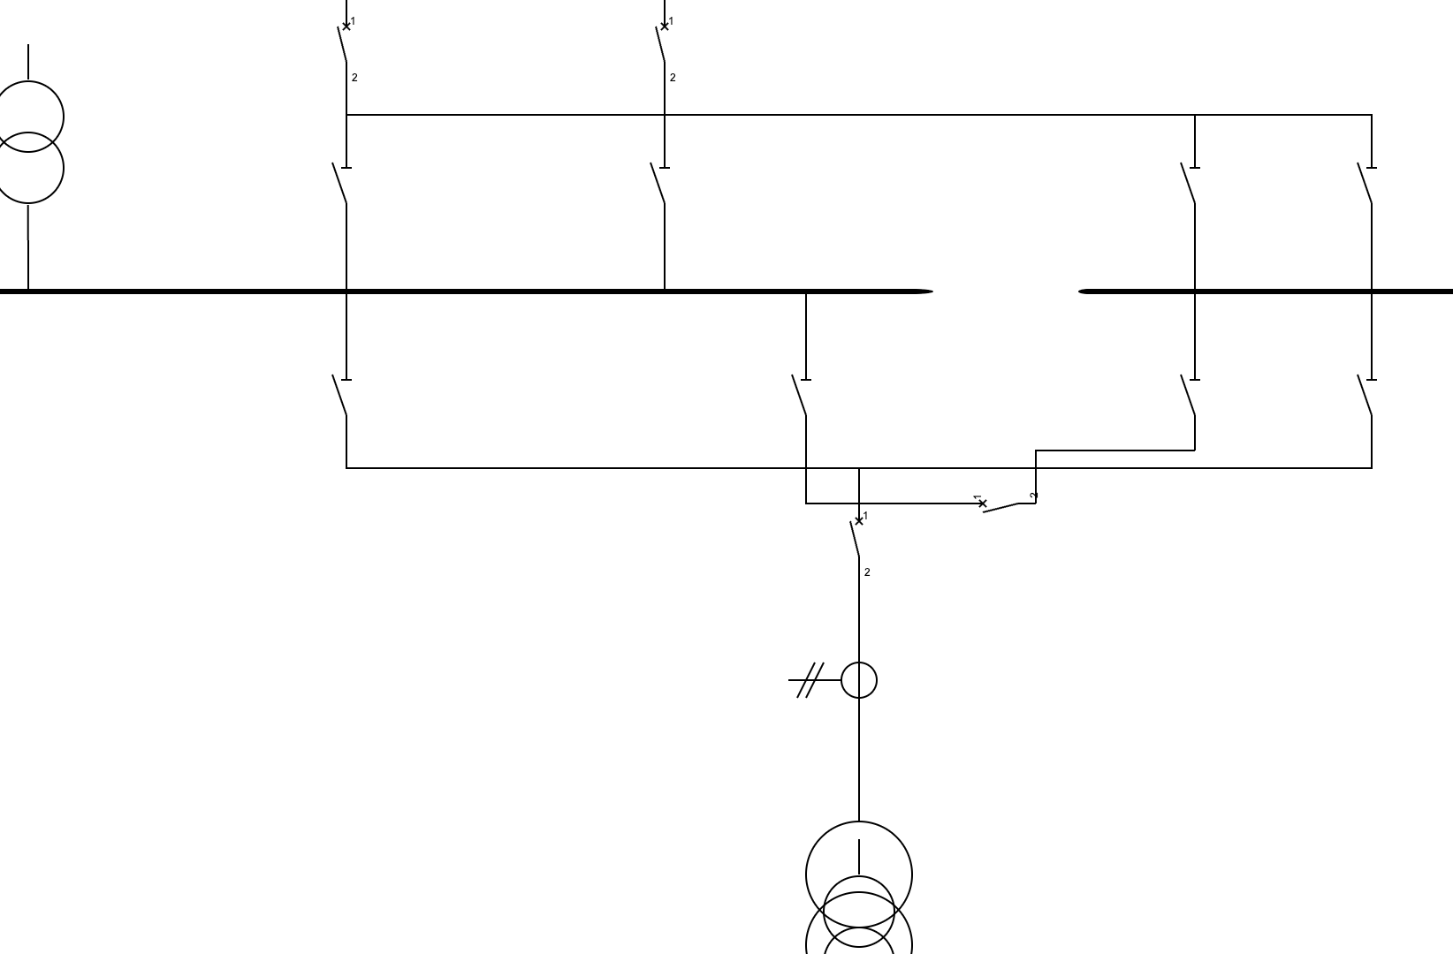
3-bus T1 修好后：T1 在 BI/BII 中点、QF_T1/CT_T1 沿 T1 列对齐、merge 节点画成 Y 形 rake
第二个：母联横放。 母联是水平 linker，物理上的 QF_BT 是横躺的 —— 但默认链式放置竖着走，QF_BT 莫名其妙挂在 QS_BT_I 下方，剩下另一边 1200px 的横线让 auto-route 苦哈哈地连。
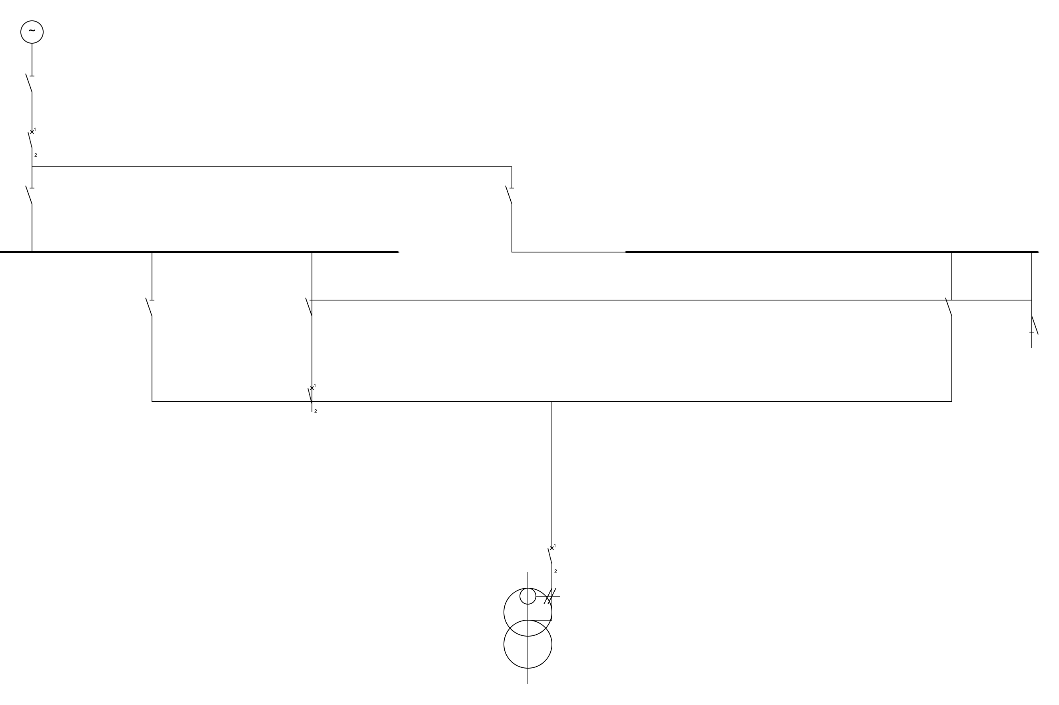
QF_BT 默认竖着挂在 QS_BT_I 下方，跨母线远端拖了根超长水平线
修法直接：单独给水平 linker 做一道放置 —— 旋转 90°/270°（取决于哪个端子接左母线）、放在两条母线 X 中点、Y 落在 chain extent 的尽头。BI 一侧的 QS_BT_I 还是老老实实当 BI 的 tap 挂着，QF_BT 横躺在两 disconnector 中间，左右各一段约 90px 的 L 形短引线。
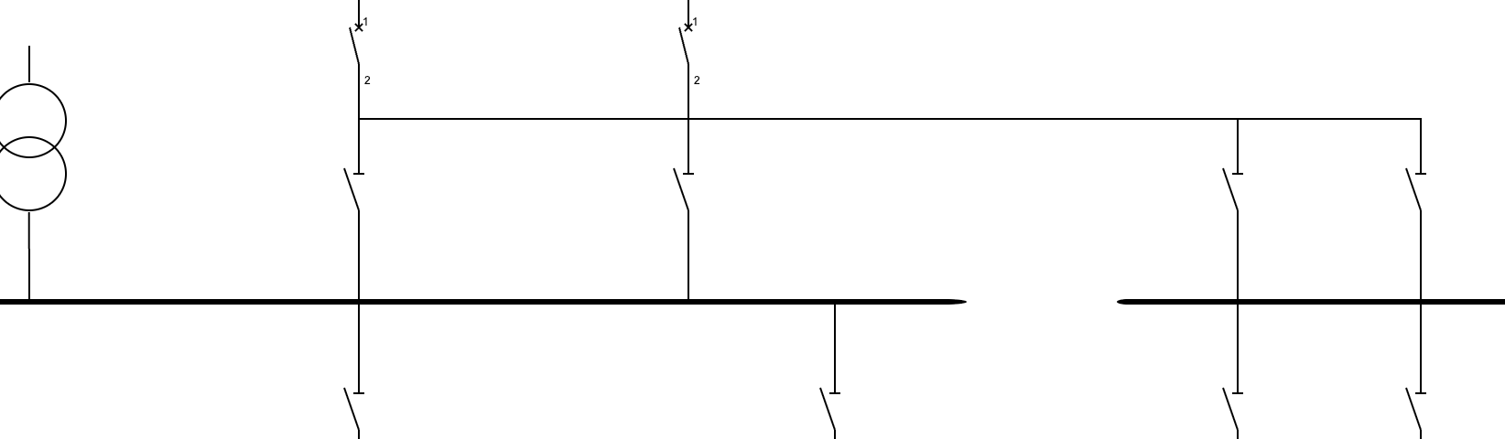
QF_BT 横躺在两母线 X 中点、左右各一段短 L 形引线
这两条修复合起来让复杂 fixture 第一次显得”像个变电站”：
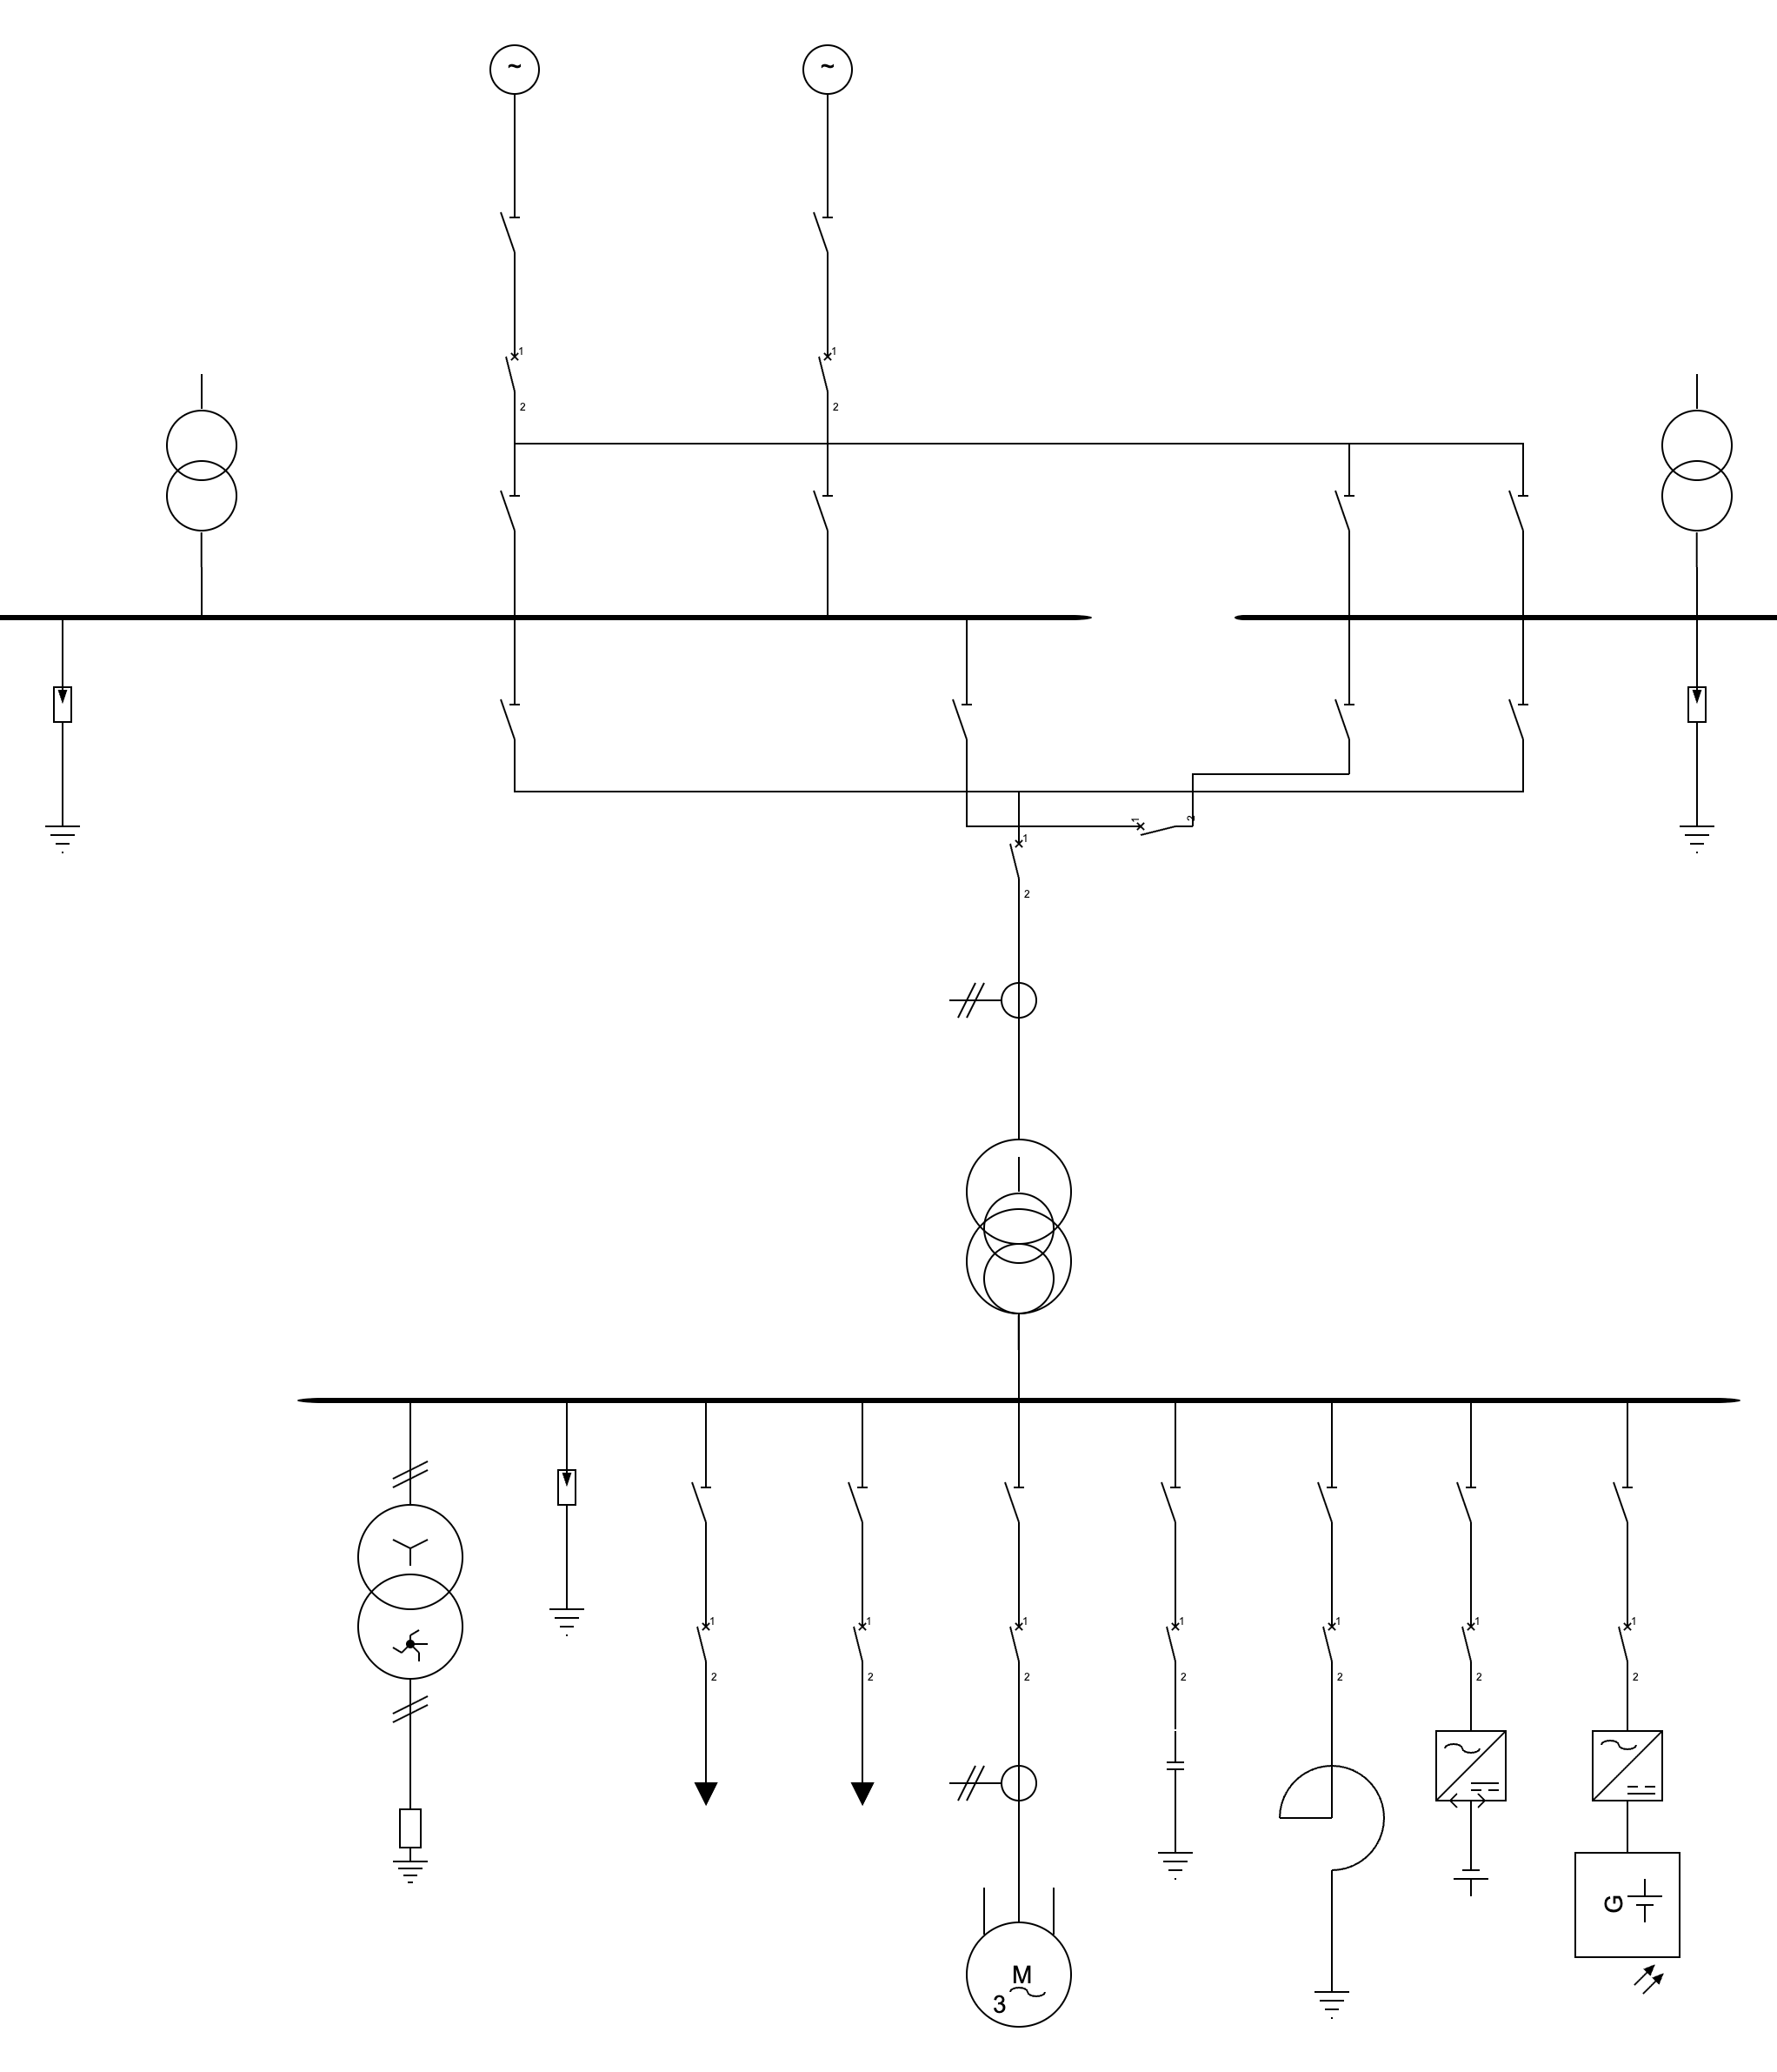
当前版本对完整复杂 fixture 的输出

还有的局限
诚实地说，这个算法还不是完美的。几个明知存在但暂时没动的事：
美学规则的硬编码：很多审美约定（比如”接地符号永远在链的最末端”、“避雷器贴近母线”）目前是隐式靠端子位置和元件库定义实现的。如果要支持非标准元件或者自定义图形，就需要更显式的规则系统。
自动布线：自动布局只决定元件位置，连线的具体走向是另一个算法（autoroute）的事。两者目前各干各的、有时会打架（比如布局给的两个端子隔得很远、布线就没法画出整齐的直角线）。理想情况下两者应该耦合优化。
非对称 chain：3-bus 变压器我假定两侧 chain 长度相等（实际中通常对称）。如果一边多了一节 CT、另一边没有，短的那侧 chain 会留个 stub。可以通过把 chain 间距等比拉伸去填，但暂时没动。
Bay 级别的对齐：单条馈线（隔离开关 → 断路器 → 负荷）现在是从母线往下一节节算 X 的，没有”bay”这个一等概念。在大型变电站里，希望”出线柜”的所有元件共享一根 X 轴是合理的，但要把这种约束加进现有递归 span 计算里得重写一些。

收尾
写这个东西的过程让我对”做对一个看似简单的小问题”重新有了点敬畏。
每次以为想透了、加个新案例就翻车 —— 三母线、母联、并联分支、不同的端子方向、Y 形分叉 —— 每个新案例都是一面镜子，照出之前模型的不完整。直到把”端子”、“链”、“电气节点”、“层级”、“orientation 标签”、“merge node”这几个抽象立稳了，代码才慢慢变得稳定，新案例不再需要打补丁、而是顺着模型自然就工作。
回头看，最有用的是这条：先把领域里的概念建对，再写算法。不靠 collision detection 硬撑，不靠 magic number 调参 —— 靠把问题描述本身写清楚。剩下的事情，BFS、union-find、bottom-up 递归这些本科算法课的内容就足够了。
代码在 NovaShang/sldeditor，欢迎拍砖。

